# ชื่อโครงงาน: Smart LPWAN Farm

รายวิชา 242-402 Computer Engineering Project Preparation

ภาคการศึกษา 2/2561

**รายชื่อผู้จัดทำ**  
นายเจษฎากร เกิดหนู รหัสนักศึกษา 5835512119

อาจารย์ที่ปรึกษา ผศ.ดร.วโรดม วีระพันธ์

อาจารย์ที่ปรึกษาร่วม ดร.วศิมน พาณิชพัฒนกุล

อาจารย์ที่ปรึกษาร่วม อ.ธรรมรัฎฐ์ สมิตะลัมพะ

ภาควิชาวิศวกรรมคอมพิวเตอร์ คณะวิศวกรรมศาสตร์  
มหาวิทยาลัยสงขลานครินทร์

**ชื่อโครงงาน** **Smart LPWAN Farm**

**ผู้จัดทำ**  นายเจษฎากร เกิดหนู รหัสนักศึกษา 5835512119

**ภาควิชา** วิศวกรรมคอมพิวเตอร์

**ปีการศึกษา** 2561

**อาจารย์ที่ปรึกษาโครงงาน**

............................................

( )

**คณะกรรมการสอบ**

.............................................. ............................................ ............................................

( ) ( ) ( )

โครงงานนี้เป็นส่วนหนึ่งของรายวิชา Computer Engineering *Project* P*reparation* ตามหลักสูตรปริญญา วิศวกรรมศาสตรบัณฑิต สาขาวิศวกรรมคอมพิวเตอร์ มหาวิทยาลัยสงขลานครินทร์

………………………………

( )

ผู้จัดการหลักสูตร  
 ภาควิชาวิศวกรรมคอมพิวเตอร์

หนังสือรับรองความเป็นเอกลักษณ์

ผู้จัดทำที่ได้ลงนามท้ายนี้ ขอรับรองว่ารายงานฉบับนี้เป็นรายงานที่มีความเป็นเอกลักษณ์ โดยที่ผู้จัดทำไม่ได้มีการคัดลอกมาจากที่ใดเลย เนื้อหาทั้งหมดถูกรวบรวมจากการพัฒนาในขั้นตอนต่าง ๆ ของการจัดทำโครงงาน หากมีส่วนใดที่จำเป็นต้องนำเอาข้อความจากผลงานของผู้อื่น หรือบุคคลอื่นใดที่ไม่ใช่ตัวข้าพเจ้า ข้าพเจ้าได้ทำอ้างอิงถึงเอกสารเหล่านั้นไว้อย่างเหมาะสม และขอรับรองว่ารายงานฉบับนี้ไม่เคยเสนอต่อสถาบันใดมาก่อน

ผู้จัดทำ ..............................................

( )

**ชื่อโครงงาน** **Smart LPWAN Farm**

**ผู้จัดทำ**  นายเจษฎากร เกิดหนู รหัสนักศึกษา 5835512119

**ภาควิชา** วิศวกรรมคอมพิวเตอร์

**ปีการศึกษา** 2561

บทคัดย่อ

ปัจจุบันเกษตรกรต้องใช้เวลาในการรดน้ำต้นไม้กับเครื่องสูบน้ำแรงดันต่ำ ส่งผลให้ต้องใช้เวลาในการจัดการกับน้ำที่มีแรงดันไม่ทั่วถึง ส่งผลให้เกิดความชื้นที่ไม่ทั่วถึงทำให้พืชผลทางการเกษตรไม่สามารถเติบโตได้อย่างสมบูรณ์

**คำสำคัญ:** LPWAN, NB-Iot, และ LoRaWAN**Project Title**  **Smart LPWAN Farm**

**Author**  Mr.Jesadakorn Kirtnu 58355512119

**Department** Computer Engineering

**Academic Year** 2561

Abstract

บทคัดย่อต้องมีทั้งภาษาไทยและภาษาอังกฤษ บทคัดย่อภาษาอังกฤษควรใช้ประโยคอดีตกาล (Past tense) เมื่อกล่าวถึงวัตถุประสงค์และวิธีการ และควรใช้ประโยคปัจจุบันกาล (Present tense) เมื่อกล่าวถึงผลงานและการประยุกต์ใช้

**Keywords:** SIP, Android and Home automation

คำนำหรือกิตติกรรมประกาศ

ในคำนำ (Preface) ควรมีคำอธิบายต่างๆ เกี่ยวกับเหตุผลของการทำโครงงานหรือเหตุผลสำหรับการทำการศึกษา ขอบข่ายโครงงานรวมทั้งอุปสรรคและปัญหาต่างๆ ที่เจอระหว่างการทำการศึกษา ถ้าผู้เขียนไม่มีอะไรสำคัญที่จะกล่าว ก็ควรใช้คำว่า กิตติกรรมประกาศ (Acknowledgements) แทนคำว่า คำนำ (Preface)

เนื้อหาใน กิตติกรรมประกาศ จะเป็นการกล่าวสำนึกในบุญคุณของบุคคลต่างๆ ที่ให้ความช่วยเหลือในด้านต่างๆ เช่น การให้ความช่วยเหลือของที่ปรึกษาโครงงานและเจ้าหน้าที่ในคณะที่ตัวเองเรียน รวมถึงความเอื้อเฟื้อเผื่อแผ่จากบุคคลบางคนหรือจากสถาบันบางสถาบันเป็นการเฉพาะเช่น ห้องสมุดต่าง ๆ หรือ แหล่งข้อมูลอื่นๆ เป็นต้น

นายเจษฎากร เกิดหนู

ผู้จัดทำ

22 กุมภาพันธ์ 2562

## สารบัญ

ชื่อโครงงาน: Smart LPWAN Farm i

หนังสือรับรองความเป็นเอกลักษณ์ ii

บทคัดย่อ iii

Abstract iv

คำนำหรือกิตติกรรมประกาศ v

สารบัญ vi

บทที่ 1 บทนำ 1

ความเป็นมา 1

วัตถุประสงค์ของโครงงาน 1

ขอบเขตของโครงงาน 1

ขั้นตอนในการดำเนินงาน 1

ประโยชน์ที่คาดว่าจะได้รับ 2

สถานที่ทำโครงงาน 2

เครื่องมือที่ใช้ในการพัฒนา 2

บทที่ 2 ความรู้พื้นฐาน 3

Overview 3

**หัวข้อย่อยของ Overview** 3

**สารบัญรูปภาพ**

รูปที่ 2‑1 แสดงการทำงานของ SIP Application layer 4

สารบัญคำย่อ

SIP Session Initiation Protocol

FYP Final Year Project

# บทที่ 1 บทนำ

## ความเป็นมา

ปัจจุบันการรดน้ำผลผลิตทางการเกษตรต้องใช้ระยะเวลานานในการดูแลความชิ้นในดิน บางครั้งแรงดันน้ำที่เครื่องสูบน้ำมีแรงดันต่ำ ทำให้ต้องเปิดประตู้น้ำเพียงแค่บางส่วน ทำให้ใช้เวลานานในการดูแลระบบน้ำและความชื้นในดิน อีกทั้งบางครั้งสภาพอากาศฝนฟ้าคะนอง ทำให้ต้องปรับเปลี่ยนระยะเวลาที่ใช้ในการสูบน้ำในแต่ละวันจากทั้งวันอาจเลื่อนไปอีกสองหรือสามวันทำให้สิ้นเปลืองระยะเวลา

วัตถุประสงค์ของโครงงาน

1. เพื่อลดระยะเวลาในการดูแลการรดน้ำพืชผลทางการเกษตร
2. ช่วยอำนวยความสะดวกให้ผู้ใช้ในการจัดการระบบน้ำ
3. เพื่อวิเคราะห์สถิติเพื่อให้สามารถวิเคราะห์และจัดการระบบน้ำที่แตกต่างกันในแต่ละผู้ใช้

## ขอบเขตของโครงงาน

1. ขอบเขตของอุปกรณ์
   1. ใช้ในการเปิด-ปิด ประตูน้ำแต่ละช่อง
   2. ใช้บันทึกสถิติเก็บในฐานข้อมูล
   3. สามารถใช้ระบบอัตโนมัติซึ่งตั้งโดยผู้ใช้ได้
2. ข้อจำกัดของอุปกรณ์
   1. สามารถใช้ได้ในจุดที่มีสัญญาณ 4G (LTE)

## ขั้นตอนในการดำเนินงาน

* ทำการติดตั้งอุปกรณ์ตรวจวัดความชื้น
* ทำระบบรับค่าข้อมูลความชื้น
* เชื่อมต่อระบบกับฐานข้อมูล
* สร้าง Application ในการจัดการระบบและ ดูสถิติ

## ประโยชน์ที่คาดว่าจะได้รับ

* ช่วยอำนวยความสะดวกสะบายให้กับผู้ใช้
* ลดระยะเวลาในการดูแลระบบน้ำ
* เพิ่มความแม่นยำให้กับความชื้นในดินส่งผลให้พืชได้รับน้ำอย่างเต็มที่
* สามารถประหยัดค่าใช้จ่ายในกรณีที่ค่าความชื้นในดินยังมากระบบจะไม่สูบน้ำ

## สถานที่ทำโครงงาน

ห้องปฏิบัติการฮาร์ดแวร์

## เครื่องมือที่ใช้ในการพัฒนา

**Hardware**

* ASUS A550JX Intel Core i7-4720HQ (2.60 - 3.60 GHz) NVIDIA GeForce GTX 950M (4GB GDDR3) 4 GB DDR3L
* Arduino Uno R3
* Devio NB-Shield I ( Quectel BC95 )

**Software**

ภาษาที่ใช้

* Java, Java Script, HTML

ระบบฐานข้อมูลที่ใช้

* MongoDB

ระบบเบื้องหลังการทำงาน

* aismagellan

# บทที่ 2 ความรู้พื้นฐาน

## เอกสารและงานวิจัยที่เกี่ยวข้อง

### LPWAN ที่ใช้ในเอกสารนี้มีข้อมูลเชิงเทคนิคดังนี้

(รศ.ดร.ปรีชา กอเจริญ, 279-280) ลอราเป็นชื่อที่เรียกย่อมาจาก Long Range Low Power Wireless Platform โดยนำสองตัวอักษร ด้านหน้าของสองคำแรกมาใช้ ลักษณะเฉพาะของลอราคือ การมอดูเลตด้วยเทคนิคเชิร์ปสเปรดสเปกตรัม (Chirp Spread Spectrum Modulation) โดยใช้สัญญาณเชิร์ปความชันคงที่ (Constant Ramp Chirp Signal) ในการเพิ่มประสิทธิภาพการรับสัญญาณให้มีค่าความไว (Sensitivity) ที่ดีขึ้นกว่ากระบวนการมอดูเลตชนิด อื่นๆ โดยความแตกต่างของความถี่ระหว่างตัวรับและตัวส่งของสัญญาณเชิร์ปความชันคงที่มีลักษณะคล้ายกับ ความแตกต่างของเวลา ซึ่งง่ายต่อการจัดการ และส่งผลให้วงจรรับและวงจรส่งสามารถใช้อุปกรณ์กำเนิด ความถี่ที่มีราคาไม่สูงได้ ไม่จำเป็นต้องใช้อุปกรณ์กำเนิดความถี่ที่มีความแม่นยำสูง (Augustin, Yi, Clausen, & Townsley, 2016) ซึ่งค่าความถี่ที่แตกต่างกันของตัวรับและตัวส่งอาจมีความแตกต่างมากถึง 20% ได้ โดยค่าความไวของการรับจากการมอดูเลตชนิดนี้สามารถทำให้รับได้ที่ระดับสัญญาณต่ำกว่า -140 dBm ซึ่งถือว่าต่ำมากเมื่อเทียบกับการมอดูเลตชนิดอื่นๆ ที่ใช้อยู่ในซิกบีและไวไฟ ที่อยู่ในระดับ -100 dBm ถึง -110 dBm เท่านั้น อีกหนึ่งประสิทธิภาพที่โดดเด่นของลอราคือ ความสามารถในการดีมอดูเลตหลายสัญญาณ ที่ถูกส่งมาพร้อมกันที่ความถี่เดียวกันได้ โดยสัญญาณที่ถูกส่งมาพร้อมกันจะต้องมีอัตราเชิร์ปที่แตกต่างกัน โดยใช้ค่าสเปรดแฟกเตอร์ที่แตกต่างกัน ผลของการดีมอดูเลตหลายสัญญาณพร้อมกันที่ความถี่เดียว ทำให้ ลอราสามารถรองรับจำนวนอุปกรณ์ไอโอทีได้จำนวนมาก จากที่กล่าวมา ลอราเป็นกระบวนการในชั้นกายภาพ และมีการจัดเฟรมข้อมูลด้วยรูปแบบเฉพาะในชั้นเส้นทางเชื่อมโยงข้อมูล การนำลอรามาใช้งานไอโอทีจำเป็น ต้องส่งต่อข้อมูลจากอุปกรณ์ลอราเข้าสู่อินเทอร์เน็ตผ่านลอราเกตเวย์ (LoRa Gateway) ไปยังลอราแวน (LoRaWAN) ซึ่งมีโพรโทคอลในการส่งผ่านข้อมูลเข้าสู่อินเทอร์เน็ตได้

(รศ.ดร.ปรีชา กอเจริญ, 280) เอ็นบีไอโอที (Narrow Band Internet of Things, NB-IoT) ถูกนำเสนอโดย 3GPP ผู้กำกับดูแล มาตรฐานด้านการสื่อสารบนโครงข่ายโทรศัพท์เคลื่อนที่ โดยถูกออกแบบให้ใช้กำลังงานต่ำ ความเร็วในการ สื่อสารและความถี่ในการส่งข้อมูลต่ำ อุปกรณ์เอ็นบีไอโอทีทำงานบนย่านความถี่เดียวกันกับที่ GSM, 3G หรือ LTE (Wang et. al, 2016) ซึ่งเป็นย่านความถี่ Licensed Band ที่ต้องได้รับการอนุญาตใช้งานจากหน่วยงาน ที่กำกับดูแลทอพอลอจี การเชื่อมต่อใช้ทอพอลอจีสตาร์ ส่งและรับข้อมูลจากสถานีฐานของเครือข่ายโทรศัพท์ เคลื่อนที่ที่ให้บริการ เอ็นบีไอโอทีใช้แถบความถี่อย่างน้อย 180 kHz ซึ่งสามารถทำได้สามลักษณะคือ ใช้อยู่ บนคลื่นความถี่หนึ่งช่องของ GSM ใช้อยู่บนแถบความถี่คุมของ LTE หรือใช้อยู่บนคลื่นความถี่เดียวกันกับ LTE โดยให้ใช้บนแถบความถี่หนึ่งบล็อก มีความเร็วในการสื่อสาร 250 kbps และมีความไวการรับสัญญาณได้ ในระดับมากกว่า -150 dBm จึงมีระยะทางการสื่อสารที่ไกลมาก โดยมีความไวของการรับสัญญาณดีกว่า GSM และ LTE ที่ใช้อยู่เดิมประมาณ 20 dB ด้วย การที่ผู้ให้บริการโครงข่ายโทรศัพท์เคลื่อนที่เป็นผู้ดำเนินการ สื่อสารข้อมูลกับอุปกรณ์เอ็นบีไอโอทีจึงไม่จำเป็นต้องมีอุปกรณ์อินเทอร์เน็ตเกตเวย์ ข้อมูลจะถูกส่งจาก อุปกรณ์เอ็นบีไอโอทีผ่านโครงข่ายโทรศัพท์เคลื่อนที่ไปยังแอปพลิเคชันเซิร์ฟเวอร์ได้โดยตรง นอกจากนี้ในชั้นกายภาพยังต้องพิจารณาถึงแถบความถี่ที่จะใช้งานในการส่งสัญญาณแบบไร้สายด้วย โดยแบ่งแถบความถี่ออกเป็นสองประเภท คือ 1) Unlicensed Band และ 2) Licensed Band ซึ่งถูกกำหนด การใช้งานในประเทศไทยโดยคณะกรรมการกิจการกระจายเสียง กิจการโทรทัศน์ และกิจการโทรคมนาคม แห่งชาติ หรือ กสทช. แถบความถี่ย่าน Unlicensed Band ในประเทศไทยมีการกำหนดให้สามารถใช้งานได้ โดยมีค่ากำลังส่งสูงสุดไม่เกินค่าที่กำหนดไว้ในตารางที่ 1 นอกจากนี้ที่ประชุม กสทช. มีมติเห็นชอบให้ใช้ คลื่นความถี่ย่าน 920-925 MHz เพื่อรองรับเทคโนโลยีไอโอที ตาม (ร่าง) ประกาศ กสทช. เรื่อง มาตรฐาน ทางเทคนิคของเครื่องโทรคมนาคมและอุปกรณ์สำหรับเครื่องวิทยุคมนาคมที่ไม่ใช่ประเภท Radio Frequency Identification: RFID ซึ่งใช้คลื่นความถี่ย่าน 920-925 MHz

### ภาพตัวอย่างของอุปกรณ์ LPWAN

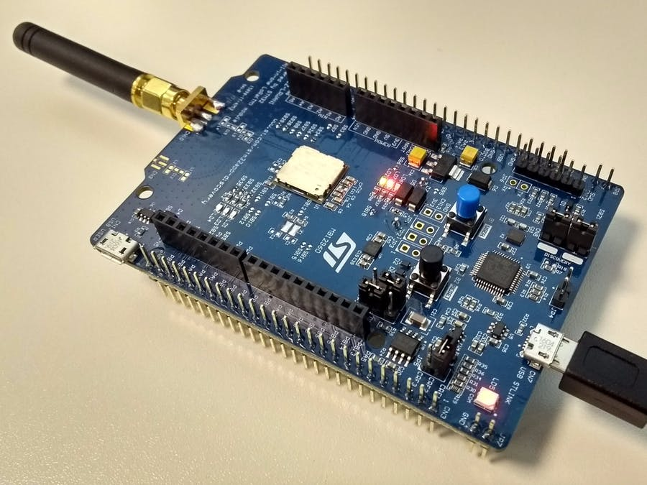

2-1 Lora STM 32ซึ่งสามารถใช้Arduino IDEในการโปรแกรมได้

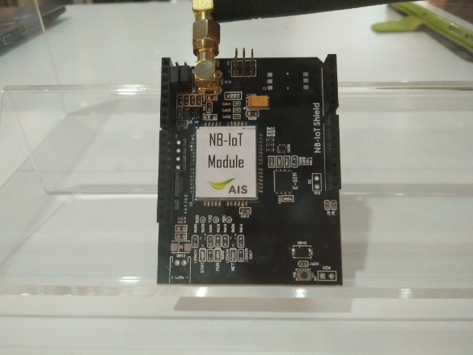

รูปที่ 2‑2 NB-Iot (Narrow Band Internet of Things)